PARAFIA ŚW. ANNY W NIEMYSŁOWICACH
/FILIA W CZYŻOWICACH PW. NAJŚWIĘTSZEGO SERCA PANA JEZUSA/
e-mail: parafianiemyslowice@op.pl; www.niemyslowice.info
tel.: 601-861-252
28.09. – 12.10.2025./tylko do użytku wewnętrznego/
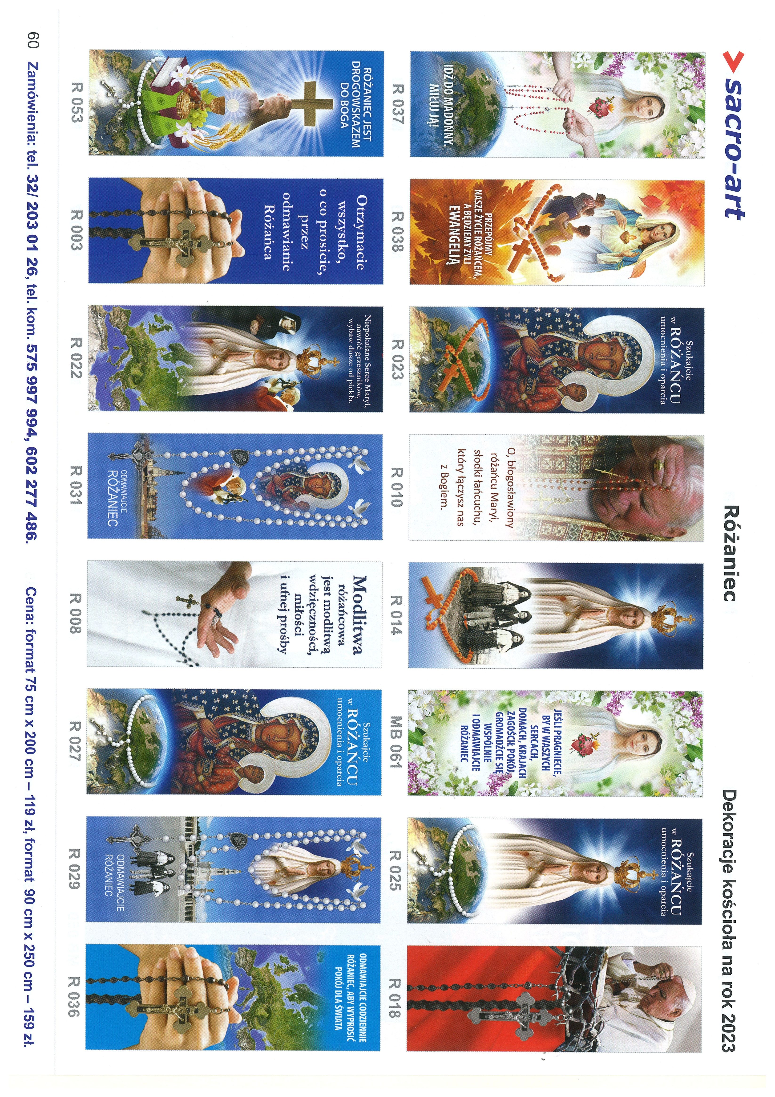
"Różaniec jest bronią w dzisiejszych czasach… Idź do Madonny. Miłuj Ją! Zawsze pamiętaj o modlitwie różańcowej. Odmawiaj ją dobrze, tak często, jak tylko możesz!” - święty Ojciec Pio" "Różaniec to broń pozwalająca zwyciężyć demony i utrzymująca cię z dala od grzechu… Jeśli pragniecie, by w waszych sercach, domach, krajach zagościł pokój, gromadźcie się wspólnie
i odmawiajcie różaniec, zawsze bez względu na to, jak jesteście utrudzeni" - Papież Pius IX
PORZĄDEK NABOŻEŃSTW 28.09. – 12.10.2025.
XXVI NIEDZIELA ZWYKŁA - 28 września
7.30 |  | Za + Edwarda Biernackiego i ++ z rodziny Biernackich,  i Englotów.
9.30 |  | W Czyżowicach: Za + ojca Pawła Galik, Karolinę, Bazylego i Jana  Galik oraz ++ rodziców Teofilę i Czesława Boskich.  O zdrowie i bł. Boże dla Piotra i Anny Motłoch z okazji  25. r. Sakramentu Małżeństwa oraz o bł. Boże w rodzinie.  O zdrowie i bł. Boże dla Kazimierza Prytys z okazji 65. r. urodzin.  Za + Barbarę i Piotra Jarosławskich, i dziadków z obu stron .  Za + Jarosława, Stanisławę, Zbigniewa i Władysława Licznar,  i dziadków z obu stron.  Za + męża Stanisława i ++ rodziców z obu stron.  Za + ojca Bogumiła Szewczuk, ++ z rodziny oraz + Janinę Paściak i ++ z rodziny.  Za + mamę Anastazję Pławecką w 6. r. śm., jej ++ rodziców Marię i Wojciecha Kaczmarskich oraz brata Jana.
11.00 |  | Za + Stanisławę Szewczuk w r. śm., + syna, ks. Marcina  oraz ++ z rodziny.  O bł. Boże dla Mariusza Gawor z okazji 18. r. urodzin.  O bł. Boże dla Kacpra Bentkowskiego, jego rodziców  i chrzestnych, i dla Marcela Bentkowskiego.  /po Mszy św. Kacper Bentkowski otrzyma Sakrament Chrztu św./
Poniedziałek, 29.09.Święto Św. Arch. Michała, Gabriela i Rafała
18.00 |  | Za + Lesława Bogdanowskiego, Antoninę, Jana, Rozalię  i Jerzego Schirmeisen, i Jana Kaszoid.
Środa, 1 października - Wsp. św. Teresy od Dzieciątka Jezus
18.00 |  | Za + mamę Wandę w r. śm., + ojca Stanisława oraz ++ braci Andrzeja i Mieczysława Górawskich po Mszy św. Różaniec
1 Czwartek, 2 października – Wspom. św. Aniołów Stróżów
18.00 | Za Parafian. po Mszy św. Różaniec
1 Piątek, 3 października - po Mszach św. Różaniec
16.30 |  | W Czyżowicach - Msza św. Szkolna: Za Parafian.
18.00 |  | Msza św. Szkolna: Za + Stanisławę i Mieczysława Horbowych  oraz ++ rodzeństwo i rodziców.
XXVII NIEDZIELA ZWYKŁA, 5 października
7.30 |  |  | Za + Danutę i Józefa Hnatiuk, + Marię Surman, Józefę Jasińską, Józefę Filipek, Lidię Drężek i Elżbietę Mikołajczyk.
9.15 |  |  | W Czyżowicach:  Za ++ rodziców Józefę i Piotra Licznar, ++ dziadków z obu stron, + Franciszka Wójcik, Karolinę i Józefa Wielgos,  i Franciszka Hodowany.  Za + Reginę i Franciszka Bartoszek.  Wymiana Tajemnic Różańcowych, po Mszy św. Różaniec
11.00 |  |  | Za + Stanisławę Kociołek w r. śm., + Józefa i Danutę Kociołek, rodziców i rodzeństwo. Wymiana Tajemnic Różańcowych, Różaniec
Poniedziałek, 6 października - Wigilia Wsp N.M.P. Różańcowej
18.00 |  |  |  | Za + Annę i Piotra Beskich, dziadków z obu stron  oraz + rodzeństwo: Michała, Stanisława, Danutę i bratanka Stanisława. po Mszy św. Różaniec
Środa, 8 października
18.00 | O zdrowie i bł. Boże w rodzinie Małgorzaty i Kazimierza Skowrońskich. po Mszy św. Różaniec
Czwartek, 9 października
18.00 | Za Parafian. po Mszy św. Różaniec
Piątek, 10 października po Mszy św. Różaniec
18.00 | Msza św. Szkolna: Za + Franciszkę, Franciszka, Helenę, Józefa, Marię i Antoniego Krzesińskich oraz Marię i Michała Brylińskich.
XXVIII NIEDZIELA ZWYKŁA – 12 października DZIEŃ PAPIESKI
7.30 |  |  | Za + Cecylię i Józefa Grzegockich oraz ich rodziców i dziadków.
9.15 |  |  | W Czyżowicach: Za ++ rodziców Marię i Jana Kułakowskich,  i dziadków z obu stron.  O zdrowie i bł. Boże dla Barbary i Wojciecha Stanek z okazji  25. r. Sakramentu Małżeństwa.  Za + rodziców Marię i Michała Licznar oraz + Bazylego Licznar.  Za ++ rodziców Marię i Józefa Licznar i ++ z rodziny.  Za + Anielę i Mikołaja Licznar.  Za + Edwarda Wolskiego w 3. r. śm. oraz + Władysławę  i Jana Wolskich.  Za + Pawła Niedźwieckiego w r. śm. i ++ rodziców z obu stron.  Za ++ z rodziny Sztonyków, Kretów, Kulasów i Gancarzy.  Za + Krzysztofa Antoniak w 12. r. śm. i ++ dziadków  z obu stron. po Mszy św. Różaniec
11.00 |  |  | O zdrowie i bł. Boże w rodzinie Łucji i Leszka Piotrowskich  w r. Sakramentu Małżeństwa oraz dla dzieci, wnuków i wnuczki.  O zdrowie i bł. Boże dla Leo Wieczorka z okazji urodzin.  O zdrowie i bł. Boże dla Róży Różańcowej Anny Baran.  O bł. Boże w rodzinie Ewy i Zbigniewa Licznar oraz o opiekę Bożą nad synami Piotrem i Jakubem.  Za + mamę Stefanię Biszkowiecką w 11. r. śm., ojca Stanisława, siostrę Bernadetę, dziadków Zofię i Jana Mazur oraz Rozalię  i Kajetana Biszkowieckich.  Za ++ rodziców Mariana i Genowefę Kościelniak, Zygmunta  i Marię Poterałowicz, brata Zbigniewa Kościelniak, braci: Józefa, Zbigniewa , Janusza i Antoniego Poterałowicz oraz Czesławę  i Stanisława Paszczyńskich. po Mszy św. Różaniec

OGŁOSZENIA PARAFIALNE – 28.09. – 12.10.2025.

*Serdeczne Bóg zapłać za Wasze modlitwy, prace i ofiary na rzecz
naszej parafii i naszych kościołów.

*W październiku w Czyżowicach, w niedziele, Msze św. będą się
odbywać o godz. 9.15, ze względu na Różaniec.
*W piątek, 3.10. odbędzie się odwiedzanie chorych i starszych
parafian: Niemysłowice od. godz. 9.45; Czyżowice od godz. 10.30.
*Spotkanie z dziećmi przygotowującymi się do 1. Komunii św.
oraz z ich rodzicami:
Czyżowice – poniedziałek, 29 września, godz. 19.10 – w kościele.
Niemysłowice – środa, 8 października., g. 19.00 – po Różańcu.

*Spotkanie z kandydatami do Sakr. Bierzmowania
(VI, VII i VIII kl. szk. podst.):
Czyżowice, piątek, 3 października, po Mszy św. Szkolnej o godz. 16.30
Niemysłowice, piątek, 3 października, po Mszy św. Szkolnej o g. 18.00.

*Zapraszamy w październiku na Nabożeństwa Różańcowe:
w Niemysłowicach – w tygodniu po Mszy św.,
w niedzielę po Mszy św. o g. 11.00.
W Czyżowicach - od poniedziałku do soboty o g. 17.30,
w niedzielę po Mszy św.

*W kinach można oglądać piękny film pt.: Triumf Serca.
Film opowiada o ostatnich dniach życia św. Maksymiliana Marii Kolbego
i jego decyzji o oddaniu życia za współwięźnia w obozie Auschwitz,

*12.10. przypada 24. Niedziela Papieska, w czasie której będziemy
rozważać nauczanie św. Papieża Jana Pawła II. Przed kościołem
odbędzie się zbiórka na Fundację „Dzieło Nowego Tysiąclecia”.
wspierającą uczące się dzieci i młodzież z ubogich rodzin.
Młodzież, która dzięki pomocy Fundacji otrzymuje szansę rozwoju,
nazywana jest „żywym pomnikiem” Ojca Świętego Jana Pawła II.
*Nasza Parafia organizuje 25 października 2025 r. (sobota)

Pielgrzymkę autokarową do Sanktuarium w Kalwarii
Zebrzydowskiej, Wadowic - rodzinnego miasta św. Jana Pawła
II i do Sanktuarium Matki Bożej Szkaplerznej w Czernej.
Wyjazd o godz. 6.00. Powrót w godzinach wieczornych.
Opłata – 130 zł. (w tym opłaty za zwiedzanie z przewodnikiem
świętych miejsc).

